|  |  |
| --- | --- |
|  | МИНИСТЕРСТВО ОБРАЗОВАНИЯ И НАУКИ РЕСПУБЛИКИ ТАТАРСТАН  **Государственное автономное профессиональное образовательное учреждение**  **«ЗЕЛЕНОДОЛЬСКИЙ МЕХАНИЧЕСКИЙ КОЛЛЕДЖ»** (ГАПОУ «ЗМК») |

**09.02.03 «Программирование в компьютерных системах»**

**МДК 03.01. ТЕХНОЛОГИЯ РАЗРАБОТКИ ПРОГРАММНОГО ОБЕСПЕЧЕНИЯ**

**СЕМЕСТРОВАЯ РАБОТА**

**Тема: «** Выдача банком кредитов **»**

**Исполнитель**: Булатов Ильнар Дамирович

**Группа**: 205

**Преподаватель:** Алемасов Евгений Павлович

**Дата сдачи** 15.12.2023 **Оценка** ____________

**Подпись преподавателя**  _______________________

**ЗЕЛЕНОДОЛЬСК – 2023**

**СОДЕРЖАНИЕ**

Проблема предметной области 3

Цель разработки программного обеспечения 3

Задачи для достижения поставленной цели 3

Построение диаграммы вариантов использования (UseCase Diagram) 4

Построение диаграммы последовательности (Sequence Diagram) 5

Построение диаграммы деятельности (Activity Diagram) 6

Построение диаграммы состояний (State Diagram) 6

Построение диаграммы классов (Class Diagram) 7

Разработка прототипа программного продукта 7

# **Проблема предметной области**

Вы являетесь руководителем аналитического центра коммерческого банка. Одним из существенных видов деятельности Вашего банка является выдача кредитов юридическим лицам.

Вашей задачей является отслеживание динамики работы кредитного отдела.

В зависимости ри условий получения кредита, процентной ставки и срока возврата все кредитные операции делятся на несколько основных видов. Каждый из этих видов имеет свое название. Кредит может получить юридическое лицо (клиент), при регистрации предоставивший следующие сведения: название, вид собственности, адрес, телефон, контактное лицо. Каждый факт выдачи кредита регистрируется банком, при этом

фиксируются сумма кредита, клиент и дата выдачи.

# **Цель разработки программного обеспечения**

Разработать программное обеспечение, что решает проблему описанную

выше.

# **Задачи для достижения поставленной цели**

Для достижения указанной цели необходимо решить следующие задачи:

1. Провести анализ требований и постановку задачи.

2. Провести обзор программных средств разработки.

3. Провести проектирование архитектуры.

4. Реализовать разработку предложенного решения.

5. Протестировать разработку.

6. Оценить экономическую эффективность внедрения предложенного решения.

# **Построение диаграммы вариантов использования (UseCase Diagram)**

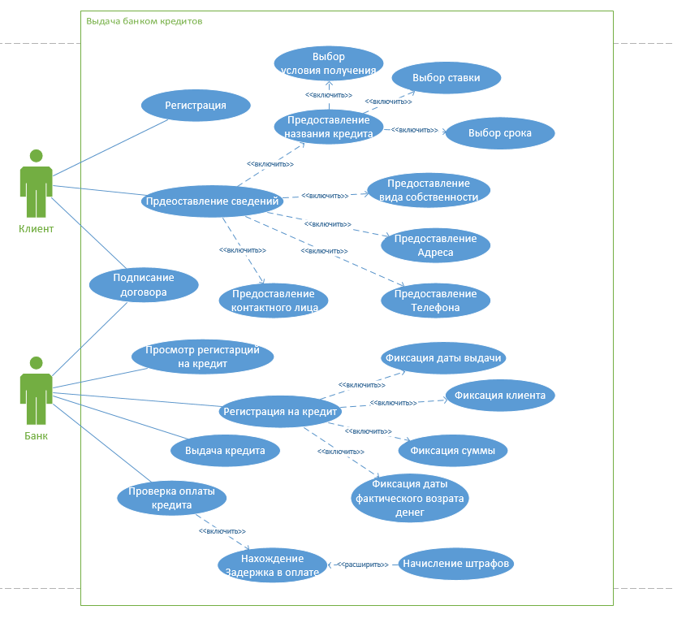

Рисунок usecase diagram

# **Построение диаграммы последовательности (Sequence Diagram)**

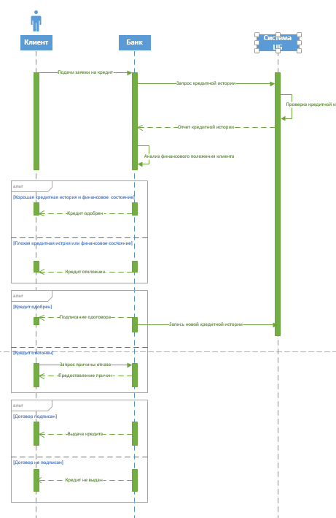

Рисунок sequence diagram

# **Построение диаграммы деятельности (Activity Diagram)**

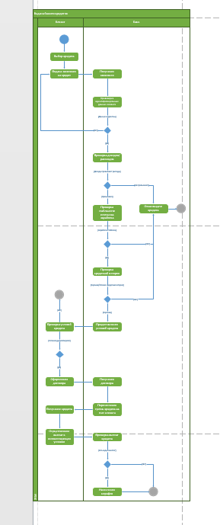

Рисунок activity diagram

# **Построение диаграммы состояний (State Diagram)**

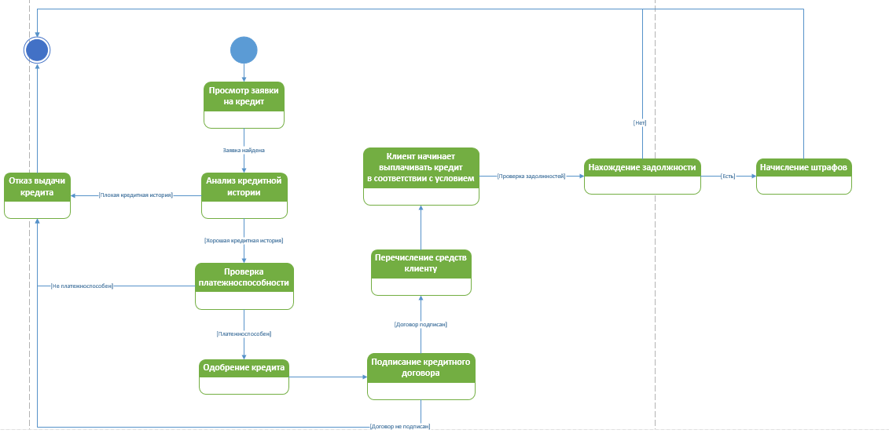

Рисунок state diagram

# **Построение диаграммы классов (Class Diagram)**

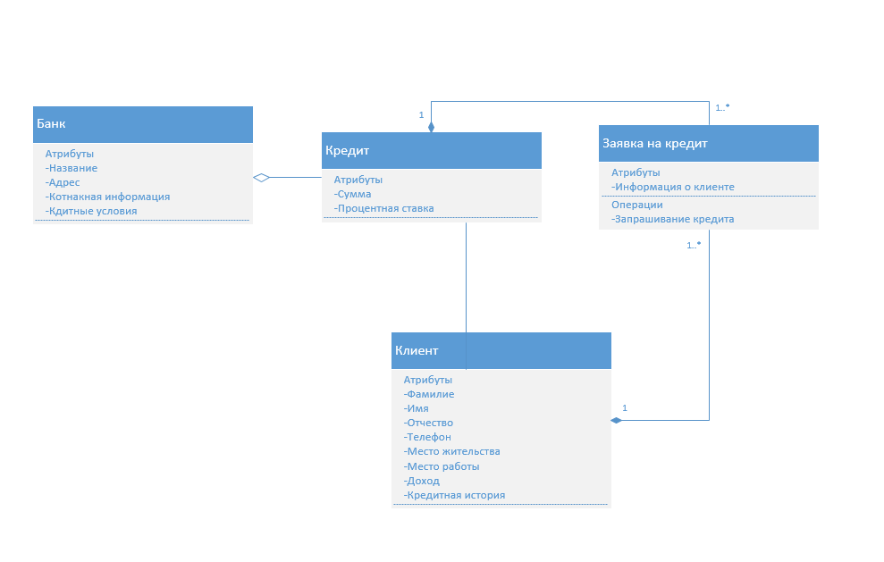

Рисунок class diagram

# **Разработка прототипа программного продукта**

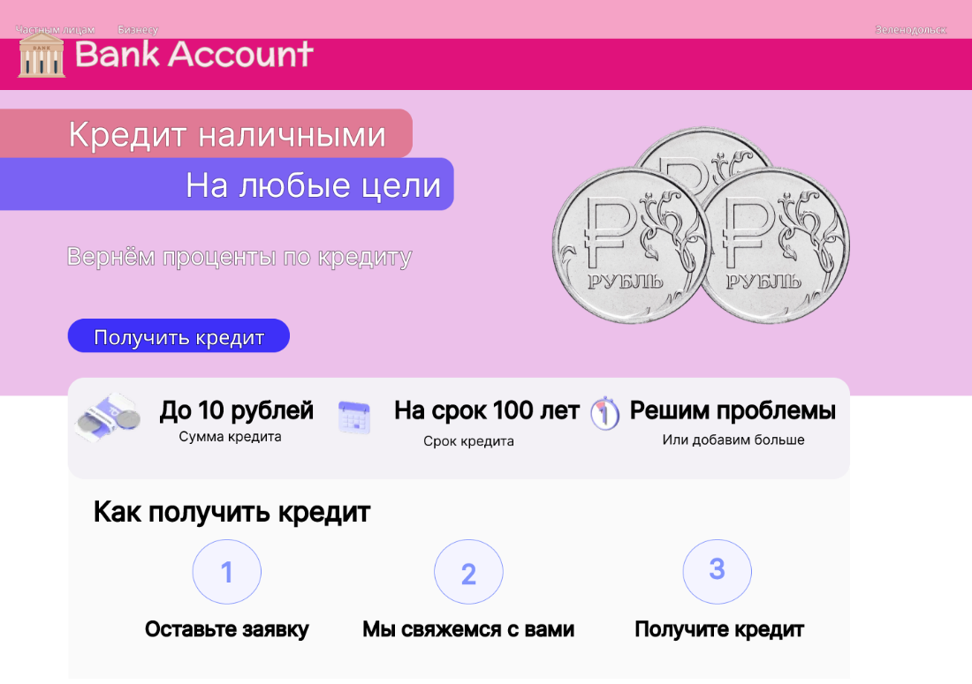

Рисунок главная страничка

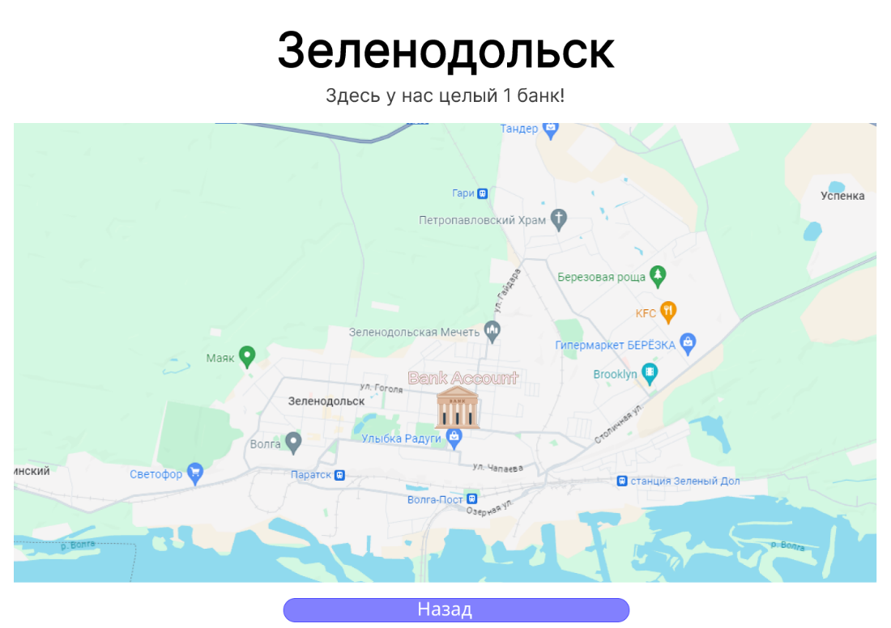

Рисунок страница местоположения

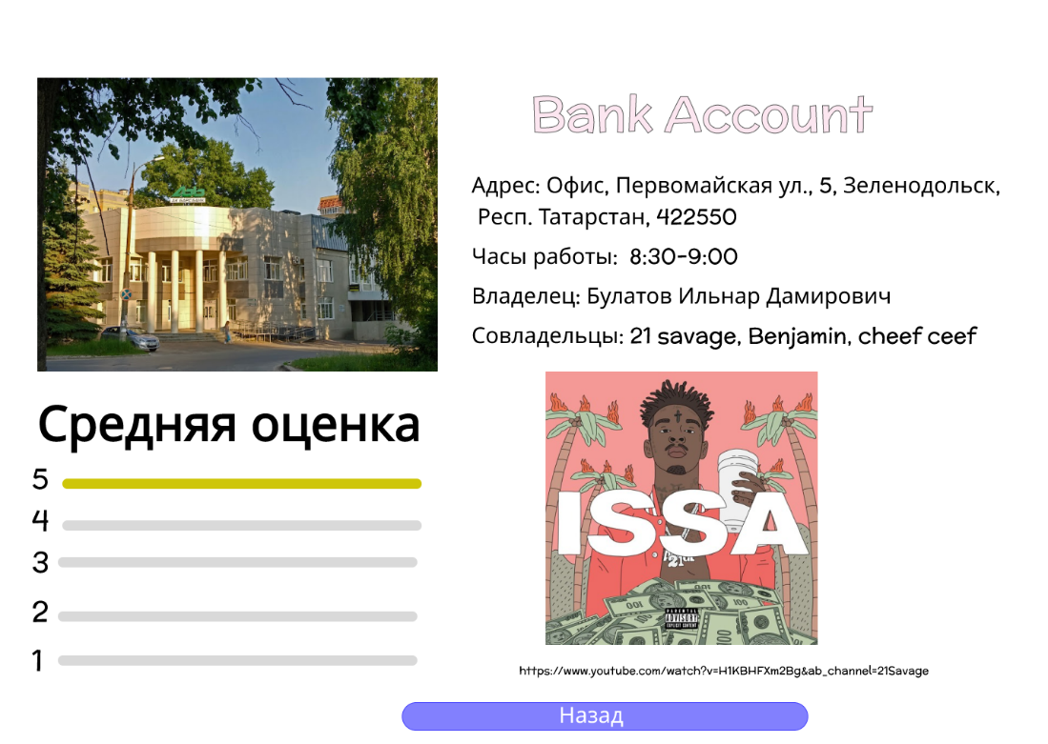

Рисунок страница отзывово и краткой информации

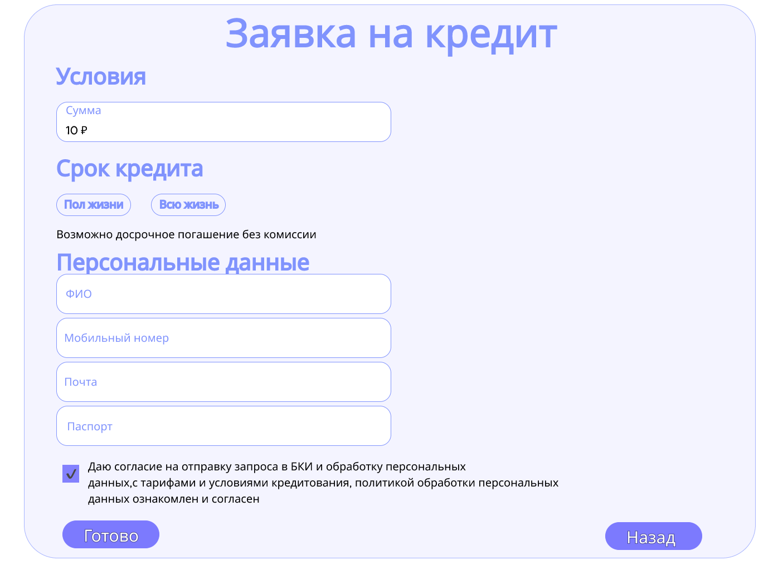

Рисунок страница подачи заявки на кредит

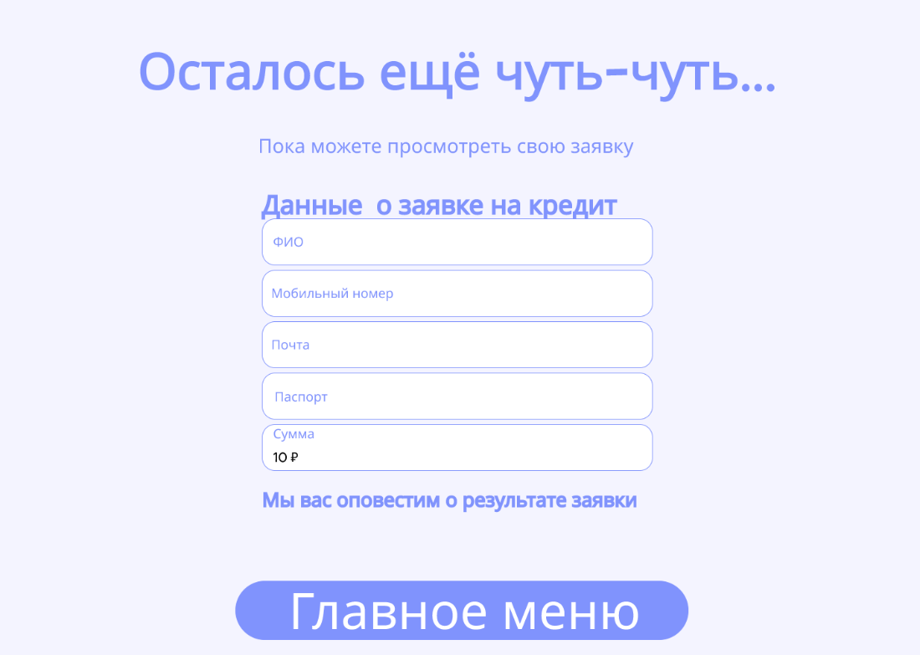

Рисунок страница информации о заявке